Sak R0317

Rådet avholdt 11. september 2017 møte hvor sak R0317: Møteinvitasjon i Dagens Medisin «Novo Nordisk Diabetes Dialog 2017», Novo Nordisk AS, ble behandlet

Klager: Sanofi-Aventis AS
Innklaget: Novo Nordisk AS

Tilstede var Rådets medlemmer Ane R Breivega (leder), Erik Aaserud, Mona Enstad, Heidi Ramstad, Ingrid Castberg og Roar Dyrkorn.

Rådets sekretariat var til stede ved Lars Alnæs.

Begge partene var gitt anledning til å møte. Novo Nordisk AS var tilstede ved André Bregård, Administrerende direktør og Trond Methi, Medisinsk direktør. Sanofi-Aventis AS møtte ikke.

Bare Rådets medlemmer var tilstede under Rådets drøfting og avgjørelse av saken.

Hva saken gjelder og partenes anførsler
Saken gjelder møteinvitasjon til møtet «Novo Nordisk Diabetes Dialog 2017» på trykk som helsides annonse i Dagens Medisin. En av programpostene er et foredrag med tittel «Kardiovaskulære endepunktsstudier innen diabetes: Fra DCCT til DEVOTE. Er diabetesbehandlingen i ferd med å gå fra «eminence-based» til «evidence-based»?».

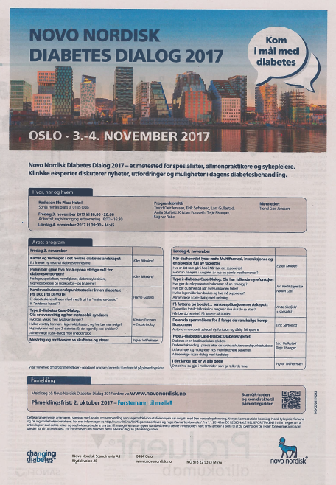
Sanofi-Aventis gjør gjeldende at møteinvasjonen hva gjelder tittelen «Kardiovaskulære endepunktsstudier innen diabetes: Fra DCCT til DEVOTE. Er diabetesbehandlingen i ferd med å gå fra «eminence-based» til «evidence-based»?» er markedsføring utenfor godkjent SPC og i strid med legemiddelforskriften §13-3 og LMIs bransjeregler punkt 4.2. Sanofi-Aventis gjør gjeldende at DEVOTE er legemidlet Tresiba sin sikkerhetsstudie som ikke er innlemmet i eller supplerende til gjeldende og godkjent Tresiba SPC. Sanofi-Aventis mener at omtale av DEVOTE studien derfor er utenfor godkjent SPC.

Novo Nordisk gjør gjeldende at det innklagede programpunktet ikke er omtale av legemiddel, og derfor ikke faller inn under definisjonen av legemiddelreklame. Novo Nordisk mener at dermed gjelder ikke bestemmelsene i kapittel 13 i legemiddelforskriften og utsagnet er heller ikke i strid med LMIs bransjeregler punkt 4.2.

Rådets kompetanse
Rådets kompetanse (myndighet) følger av Rådets vedtekter punkt 2.4 nr 1: «Rådet skal treffe avgjørelse ved påstand om brudd på Samarbeidsavtalen mellom Dnlf og LMI av 22. desember 1999, LMIs Bransjeregler, og andre bransjeinterne regler og retningslinjer».

Dette betyr at Rådet ikke vurderer påstander om brudd på legemiddelforskriften. I denne saken er legemiddelforskriften § 13-3 gjort gjeldende. Bestemmelsen i legemiddelforskriften § 13-3 speiles i LMIs bransjeregler punkt 4.2 og 8.1, og Rådet vil vurdere partenes påstander i henhold til LMIs bransjeregler.

Rådets vurdering
Saken gjelder hvorvidt invitasjonen til det nevnte foredraget er i strid med LMIs bransjeregler punkt 4.2 og 8.1., altså hvorvidt invitasjonen er reklame for legemiddel som er utformet i strid med kravet om at reklamen må samsvare med de opplysningene som er angitt i godkjent preparatomtale (SPC) og i strid med de generelle krav for reklame rettet mot helsepersonell.

Det må først tas stilling til om invitasjon til foredrag med tittelen «Kardiovaskulære endepunktsstudier innen diabetes: Fra DCCT til DEVOTE. Er diabetesbehandlingen i ferd med å gå fra «eminence-based» til «evidence-based»?» omfattes av reglene som gjelder for reklame for legemidler.

LMIs bransjeregler punkt 1.11 definerer hva som menes med «reklame for legemidler»:

Med Reklame for Legemidler menes enhver form for skriftlig og muntlig omtale, bilde, samt utdeling av gratisprøver av Legemidler for mennesker og dyr samt naturlegemidler, som er utformet i den hensikt å fremme salget eller bruken/anvendelsen.

Reklamedefinisjonen forutsetter «skriftlig og muntlig omtale, bilde (…) av Legemidler». Begrepet «omtale» favner både direkte og indirekte omtale av et legemiddel.

Tittelen «Kardiovaskulære endepunktsstudier innen diabetes: Fra DCCT til DEVOTE. Er diabetesbehandlingen i ferd med å gå fra «eminence-based» til «evidence-based»?» inneholder blant annet ordene diabetes, diabetesbehandling, kardiovaskulære endepunktsstudier, DCC og DEVOTE. Den aktuelle tittelen inneholder ingen direkte omtale eller bilde av noe legemiddel.

Spørsmålet blir dermed om tittelen er en indirekte omtale av et legemiddel utformet i den hensikt å fremme salget eller bruken/anvendelsen.

Rådet forstår Sanofi Aventis dithen at det først og fremst er referansen til studien DEVOTE det reageres på, fordi enkelte lesere av møteinvitasjonen vil kunne assosiere omtale av studien DEVOTE til legemidlet Tresiba. Etter Rådets vurdering er imidlertid en slik mulig assosiasjon ikke i seg selv nok til at en omtale av DEVOTE er en indirekte omtale av legemidlet.

Tittelen retter seg ikke mot konkrete legemidler, og den inneholder ingen påstander eller antydninger om et legemiddels egenskaper eller medisinsk verdi.

Rådet legger til grunn at tittelen etterlater en forventing om at legemidler vil kunne bli omtalt i foredraget som skal holdes. Dette er imidlertid ikke tilstrekkelig, alene, til å konkludere at tittelen i seg selv er «omtale» av et legemiddel.

I vurderingen vil det også kunne være naturlig å se hen til møteinvitasjonen som helhet, det vil si at dersom andre deler av møteinvitasjon bidrar til at tittelen fremstår som indirekte omtale så vil det være riktig å legge vekt på dette. Etter Rådets vurdering er det imidlertid ikke andre elementer ved møteinvitasjonen som underbygger at tittelen er en indirekte omtale av et legemiddel.

Rådets vurdering er således at tittelen «Kardiovaskulære endepunktsstudier innen diabetes: Fra DCCT til DEVOTE. Er diabetesbehandlingen i ferd med å gå fra «eminence-based» til «evidence-based»?» ikke i seg selv er å betrakte som reklame for noe legemiddel.

Det er da ikke aktuelt å vurdere brudd på reglene som gjelder reklame.

Rådets vedtak representerer ingen forhåndsgodkjenning av verken møtet eller det konkrete foredraget. Både møtet som sådan og det konkrete foredraget må selvsagt gjennomføres i samsvar med gjeldende regelverk. Det vises til LMIs bransjeregler og særlig skal fremheves punkt 15.2 andre avsnitt, med henvisning til kapittel 4 og 8, og punkt 21.1 tredje avsnitt.

V E D T A K

Klager gis ikke medhold.

